

INFORME TÉCNICO DE FISCALIZACIÓN AMBIENTAL

PLANTA DE EXTRACCION DE ARIDOS Y CHANCADORA ARMIX LIMITADA
UF 17147

 | Nombre | Firma
Aprobado | CRISTIAN LINEROS LUENGO
Elaborado | CRISTIAN LINEROS LUENGO

1 RESUMEN 3
2 IDENTIFICACIÓN DEL PROYECTO, ACTIVIDAD O FUENTE FISCALIZADA 4
2.1 Antecedentes Generales 4
2.2 Ubicación y Layout 4
3 ANTECEDENTES DE LA ACTIVIDAD DE FISCALIZACIÓN 7
3.1 MOTIVO DE LA ACTIVIDAD DE FISCALIZACIÓN 7
3.2 MATERIA ESPECÍFICA OBJETO DE LA FISCALIZACIÓN AMBIENTAL 7
3.3 ASPECTOS RELATIVOS A LA EJECUCIÓN DE LA INSPECCIÓN AMBIENTAL 7
3.3.1 EJECUCIÓN DE LA INSPECCIÓN (NO APLICA). 7
3.3.2 ESQUEMA DE RECORRIDO 8
3.3.3 DETALLE DEL RECORRIDO DE LA INSPECCIÓN 8
3.4. ANTECEDENTES ASOCIADOS AL ACTA DE INSPECCIÓN 12.11.2019 9
3.3.4 Documentos Revisados 10
4 HECHOS CONSTATADOS 11
4.1 Condiciones operacionales 11
4.2 Manejo de residuos líquidos 11
5 RESPALDO FOTOGRAFICO 12
Fotografía 1. 12
Fotografía 2. 13
Fotografía 3. 14
Fotografía 4. 15
Fuente Google Earth 16
6 CONCLUSIONES 17
7 ANEXOS 17

- RESUMEN

El presente documento da cuenta de los resultados de la actividad de examen de la información y fiscalización realizado por la Superintendencia del Medio Ambiente (SMA) Oficina Regional de Ñuble, a la unidad fiscalizable “PLANTA DE EXTRACCION Y CHANCADORA DE ARIDOS ARMIX LIMITADA” UF 17.147, localizada en km 2 Camino Nahueltoro Río Ñuble Chillán comuna de Chillán provincia de Diguillín, Región de Ñuble.
El proyecto consiste en una Planta de Extracción y Producción de Áridos, la que inicia su fase de operación alrededor del año 2005, donde existe autorización de extracción desde cauce natural según Decreto Exento Alcaldicio de la Municipalidad de Chilllán N° 1903 de fecha 22 de abril de 2013 por un volumen de 62.242 m3 desde el cauce del río Ñuble. Posteriormente la misma empresa informa con fecha 01 de diciembre de 2015 que dado la tramitación de la autorización ante la Dirección de Obras Hidráulicas Octava Región y para continuar el proceso productivo se está generando una extracción desde un Pozo Lastrero de propiedad de la misma empresa en el Rol 2213-795 de Rinconada de Cato.
El proyecto presenta denuncia descarga de aguas de proceso hacia el río Ñuble, puente ilegal en el río Ñuble y procesos de extracción ilegal, todo ello asociado a SIDEN 28-XVI-2019 y 34-XVI-2019. De los antecedentes constatados, se da cuenta que las faenas de extracción se mantienen en el pozo lastre individualizado por la empresa con fecha 01 de diciembre de 2015 en la comuna de San Carlos, en volúmenes y escalas superiores a los establecidos en el DS 40/12. Por lo que las materias asociadas a este informe dicen relación, fundamentalmente con el análisis de un proceso de elusión al sistema de evaluación de impacto ambiental.
El análisis se inicia a partir de los elementos presentados por el denunciante, revisión de cartografía digital que existe en el Google Earth y actividad de fiscalización de fecha 12.11.2019, donde se puede asociar que la empresa actualmente se mantiene en proceso de extracción y procesamiento de áridos con elementos que pueden presentar un incumplimiento del Art. 11 bis de la Ley 19.300, es decir un proceso de elusión al sistema de evaluación de impacto ambiental. La visita de fiscalización analiza las condiciones actuales de emplazamiento de la planta de proceso, sus áreas de extracción, instalaciones y sistemas de gestión de residuos líquidos. Todo ello, con el objeto de establecer si sus características constructivas y operacionales ameritan el ingreso al sistema de evaluación ambiental.

Durante el proceso de revisión de antecedentes y visita de fiscalización, se constata que el proyecto posee causal obligada de ingreso a evaluación ambiental por superar volúmenes de extracción de 100.000 m3 y de 5 ha de acuerdo al DS 40/12 Art. 3 literal i.5.1 y literal o.7.4 por mantener un residuo líquido derivado del lavado de material, sin tratamiento y dispuesto a infiltración y descarga superficial. Además, el proyecto opera sin contar con autorizaciones ambientales del Servicio de Evaluación Ambiental.

- IDENTIFICACIÓN DEL PROYECTO, ACTIVIDAD O FUENTE FISCALIZADA

Antecedentes Generales

Identificación de la Unidad Fiscalizable:  PLANTA DE EXTRACCION DE ARIDOS Y CHANCADORA ARMIX LIMITADA | Estado operacional de la Unidad Fiscalizable: En operación
Región: ÑUBLE | Ubicación: El proyecto se emplaza específicamente en la zona rural al norte de la comuna de Chillán, donde la planta de procesos se ubicada en camino Nahueltoro Km 2 Río Ñuble Datum WGS84, UTM Huso 18 Sur: 5.950.663 N y 761.614 E. Por otra parte, el Pozo de extracción, se emplaza al norte de las instalaciones haciendo uso de un camino particular en la ribera norte del río Cato Datum WGS84, UTM Huso 18 Sur: 5.951.854 N y 761.900 E.
Provincia: Diguillín
Comuna: Chillán
Titular de la actividad, proyecto o fuente fiscalizada:  Arimix Limitada | RUT: 77.349.060-0
Domicilio titular:  Km 2 Camino Nahueltoro – Río Ñuble comuna de Chillán | Correo electrónico:  armix@carel.cl  armix.carel@gmail.com
 | Teléfono: 42-2271866
Identificación del representante legal: Sergio Velásquez Weisse | RUT:
Domicilio titular:  Km 2 Camino Nahueltoro – Río Ñuble comuna de Chillán | Correo electrónico:  armix@carel.cl  armix.carel@gmail.com
 | Teléfono: 42-2271866
Fase de la actividad de proyecto analizada:
- Análisis de condiciones operacionales e instalaciones asociadas al momento de la fiscalización.

  - Ubicación y Layout
Figura 1. Mapa de ubicación local (Fuente: Google earth 24.03.2019 WGS 84 HUSO 18 S).
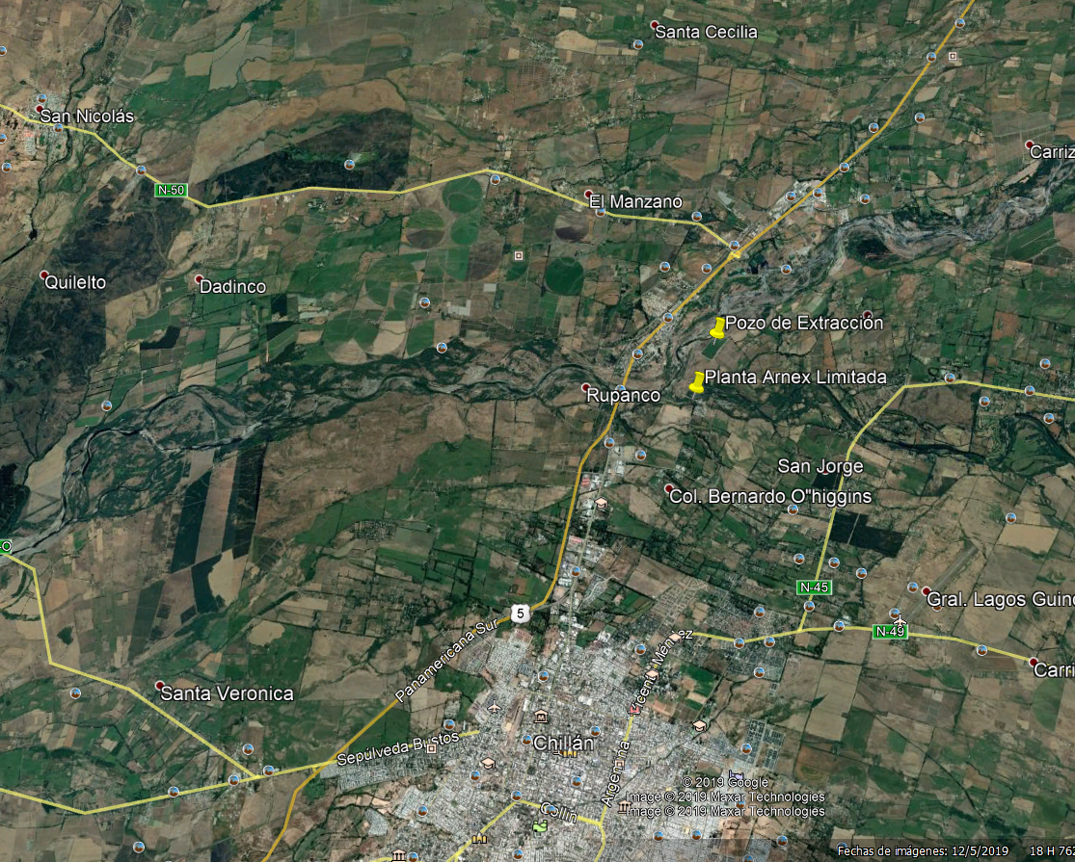
Coordenadas UTM de referencia: DATUM WGS 84 | Huso:18S |  | UTM E: 761.614
  UTM N: | 5.950.663
Ruta de acceso: localizada al norte del Km 2 Camino Nahueltoro – Río Ñuble comuna de Chillán

Figura 2. Vista de planta general Fuente: Google earth 19.03.2019 WGS 84 HUSO 18 S

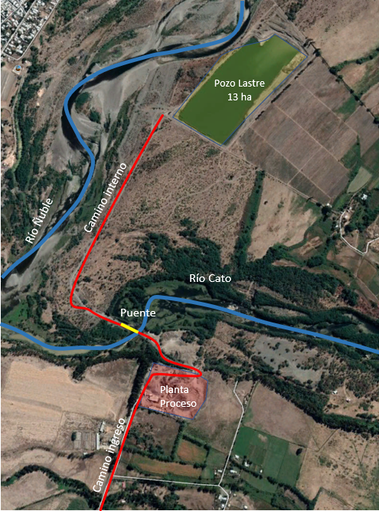

Figura 3. Vista de planta general Fuente: Google earth 19.03.2019 WGS 84 HUSO 18 S

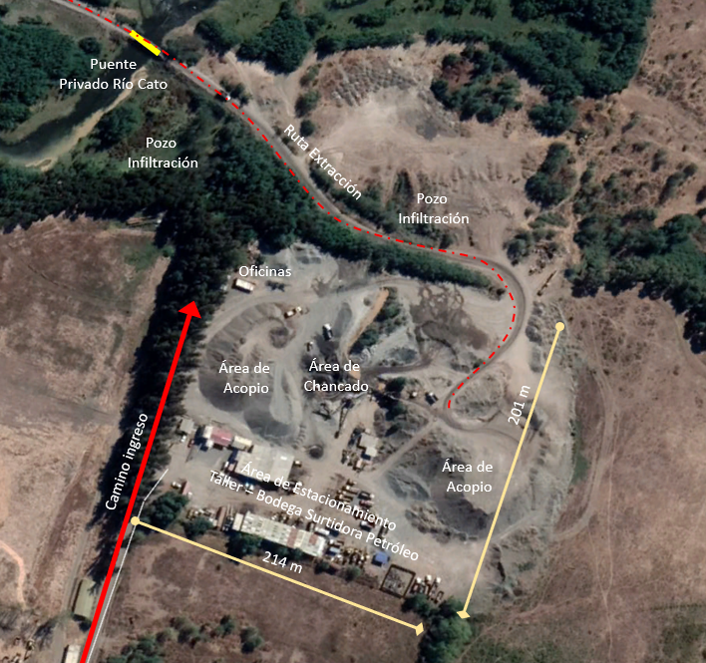

- ANTECEDENTES DE LA ACTIVIDAD DE FISCALIZACIÓN

MOTIVO DE LA ACTIVIDAD DE FISCALIZACIÓN

Motivo |  | Descripción
 | Programada
X | No programada | X | Denuncia
X | No programada |  | Autodenuncia
X | No programada |  | De Oficio
X | No programada | X | Otro
X | No programada | Motivo 1: Denuncias SIDEN 28-XVI-2019 - SIDEN 34-XVI-2019  Motivo 2: Posible elusión del SEIA

  - MATERIA ESPECÍFICA OBJETO DE LA FISCALIZACIÓN AMBIENTAL

Análisis de procesos y áreas de extracción.
Análisis de líneas de residuos líquidos.
Verificación Art. 11 bis Ley 19.300, elusión al sistema de evaluación de impacto ambiental.

  - ASPECTOS RELATIVOS A LA EJECUCIÓN DE LA INSPECCIÓN AMBIENTAL

    - EJECUCIÓN DE LA INSPECCIÓN (NO APLICA).

Existió oposición al ingreso: (NO APLICA) | Existió auxilio de fuerza pública: (NO APLICA)
Existió colaboración por parte de los fiscalizados: (NO APLICA) | Existió trato respetuoso y deferente: (NO APLICA)
Observaciones: (NO APLICA)

    - ESQUEMA DE RECORRIDO

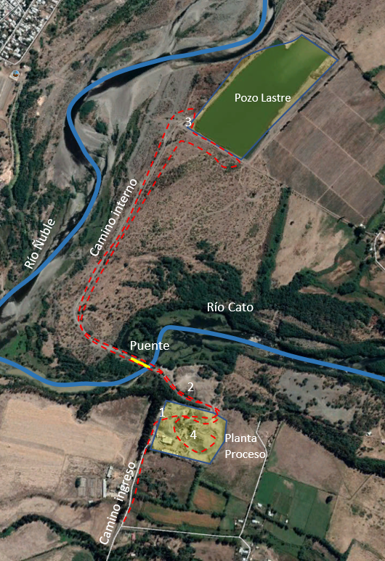

    - DETALLE DEL RECORRIDO DE LA INSPECCIÓN

N° de estación | Nombre/ Descripción de estación
Estación 1 | Oficinas administrativas, donde se coordina el funcionamiento de la planta procesadora. En el lugar se toma contacto con el Sr. Nelson Mallea Cisternas encargado de operaciones y se informa sobre los alcances de la fiscalización.
Estación 2 | Pozo de infiltración de residuos líquidos derivados gravitacionalmente desde la línea de chancado de material.
Estación 3 | Sector de extracción constituido por un pozo lastre de +/- 13 ha y que se encuentra en proceso de extracción y traslado de material completamente saturado de agua.
Estación 4 | Área de procesamiento de material, asociada a 02 chancadoras, 01 estación de expendio de petróleo, bodegas y otros. Al momento de la visita opera solo una chancadora con lavado de material.

3.4. ANTECEDENTES ASOCIADOS AL ACTA DE INSPECCIÓN 12.11.2019

1. Se realiza visita de fiscalización a las instalaciones donde se da cuenta de una planta procesadora de áridos que opera hace +/- 15 años según informa el Sr. Nelsón Mallea encargado de operaciones, la planta se emplaza en un predio de propiedad de Armix, que presenta una superficie de alrededor de 2 ha y al momento de la visita no presentan extracciones o acciones asociadas al cauce natural o artificial (revisado Google earth se da cuenta que la empresa ya con fecha 28.12.2003 presenta instalaciones y procesos de extracción en el río Cato).

2. Las instalaciones asociadas a la fase de proceso de material (estación 4) se componen de 02 chancadoras, oficinas, taller mecánico, 01 estación de expendio de petróleo que tiene estanque de 10.000 litros, entre otras.

3. La potencia instalada de la planta de proceso es de 500 KVA derivados de empalme eléctrico trifásico.

4. Las instalaciones asociadas a la extracción de material (Estación N° 3), se emplazan fuera del cauce natural en la ribera norte del río Cato, donde existe un pozo lastre de alrededor de 20 ha, según informa (Sr. Mallea), pozo que mantiene una cota de extracción de +/- 2,5 metros de profundidad, con uso de retroexcavadora.

5. Respecto de la gestión de los residuos líquidos, se da cuenta que el proceso de chancado incluye lavado de material en la chancadora N° 1 el que es en parte infiltrado y el resto derivado gravitacionalmente a un pozo de decantación al costado del puente particular en la ribera sur (estación N° 2).

6. Requerimientos:

6.1. Copia simple de todas las autorizaciones obtenidas a la fecha.
6.2. Plano de planta de instalaciones y predios asociados a la actividad de extracción y procesamiento de material.
6.3. Informar detalle de inicio de etapa de operación (fecha).
6.4. Cuantificación de volúmenes de extracción en el cauce hasta la fecha.
Plazo 10 días hábiles.

3.5. Antecedentes proporcionados por el titular con fecha 9 de diciembre de 2019 según al Acta de Inspección 12.11.2019 (Anexo 2).
Sr. Sergio Velásquez Weisse, presenta documento que informa:

1. Autorizaciones obtenidas a la fecha:
- Otorgamiento de Extracción de Áridos de parte de I. Municipalidad de Chillán (Decreto Exenta N° 1903/13).
- Nota de aviso que informa a I. Municipio de Chillán sobre faena de extracción de áridos en pozo lastre (CG 12/15)
- Copia de Patente Municipal al día (N° ingreso 4134303 de fecha 09.07.2019).

2. Plano Google Earth de Planta, instalaciones y predios.

3. Informa fecha de inicio de etapa de operación de pozo lastre, que corresponde a marzo de 2015.

4. Informe volúmenes de extracción del cauce del río Ñuble, que corresponden a 62.000 m3

Documentos Revisados

ID | Nombre del documento revisado | Origen/ Fuente del documento | Organismo encomendado | Observaciones
01 | Denuncia SIDEN 28-XVI-2019 | SMA Ñuble | No aplica | Denuncia descarga de aguas al río Cato, puente ilegal, otros.
02 | Denuncia SIDEN 34-XVI-2019 | SMA Ñuble | No aplica | Denuncia extracción ilegal de áridos,
03 | Acta de fiscalización SMA Ñuble de fecha 12 de octubre de 2019 | SMA Ñuble | No aplica | Constata hechos visita de en terreno.
04 | Antecedentes presentados en requerimiento a Acta de fecha 12 de octubre de 2019 | Armix Limitada | No aplica | El proyecto cuenta con autorizaciones municipales que deben ser renovadas antes del 20 de enero de 2020.
05 | Denuncia SIDEN 708-2019 | SMA | DGA | Denuncia por ruidos molestos, polvillo y alteración de cauce. Ordinario DGA 1942/13 informa que en visita 15.10.2013 no se extrae desde fuera de las cuñas autorizadas por la DOH. Además, existe Res. 234 09.04.2013 que ordena paralización de obras en el cauce.
06 | Denuncia SIDEN 1567-2016 | SMA |  | Extracción de áridos Armix Ltda – Of. SMA N° 152 de fecha 12.02.17 manifiesta posible elusión a la DGA.

- HECHOS CONSTATADOS

Condiciones operacionales

Número de hecho constatado: 1 | Estación N°: 3 y 4
El proceso de extracción de áridos se materializa en un pozo lastre de Rol N° 2213-795, con una superficie de 20 ha y una profundidad promedio de 2,5 metros todo, en la ribera norte del río Cato en la comuna de San Carlos. El material extraído sale saturado, dado que el pozo mantiene agua todo su interior. Posteriormente es cargado en camión batea por retroexcavadora y trasladado por la ruta particular interna hacia el norte, donde existe un puente privado sobre el río Cato, con lo que se logran ingresar el material a la planta de procesamiento para su posterior chancado.

De acuerdo a los antecedentes presentados, el área de extracción del Rol N° 2212-795 es superior a los volúmenes y superficies establecidas por el DS 40/13 Art. 3 literal 5.1. Por lo que se generaría causal de ingreso obligada a evaluación ambiental.

Referencia | Largo (m) | Ancho (m) | Área (ha) | Volumen extracción
Google Earth 19.03.2019 | +/- 520 m | +/- 250 m | +/- 13 | +/- 350.000 m3

Conclusión: El proyecto requiere evaluación ambiental y aprobación ambiental, previa a su fase de operación en atención al Art. 3 literal i.5.1 del DS 40/12, por presentar una superficie predial intervenida de más de 5 ha y un volumen de extracción de material de más de 100.000 m3.

Número de hecho constatado: 2 | Estación N°: 4
Respecto de los antecedentes presentados por la empresa, se da cuenta que el Decreto Exento Municipal de Chillán N° 1903 de fecha 22 de abril de 2013, resuelve solicitud de fecha 20.12.2012 presentado por la empresa Armix Limitada para extraer de extraer un volumen de 62.424 m3 desde la confluencia del río Ñuble – río Cato. Posteriormente, con fecha 1.12.2015 la misma empresa informa que dado que la autorización anterior está en proceso de visación técnica por parte de la DOH de la Región de Biobío, se hará extracción de áridos desde un pozo lastre de su propiedad en el Rol 2213-785 de Rinconada de Cato.

Conclusión: La solicitud de extracción autorizada por la I. Municipalidad de Chillán a partir del Decreto N° 1903/13 se fundamenta en el antiguo Reglamento de Evaluación de Impacto Ambiental, en este caso el DS 95/01 que consideraba como causal de ingreso a evaluación ambiental volúmenes de extracción en cauce natural superiores a 100.000 m3 y no como el actual DS 40/12 que considera volúmenes superiores a 50.000 m3. Sin perjuicio de ello el Municipio de Chillán al emitir el Decreto N° 1903/13 no suma las extracciones anteriores presentes en el cauce del río Cato, las que se registran en planimetría digital desde el año 2003 según Google earth .

Manejo de residuos líquidos

Número de hecho constatado: 3 | Estación N°: 3
Respecto de la gestión de residuos líquidos asociados al proceso de producción, se establece que el material al ser chancado se hace también su lavado, donde la fracción líquida es acumulada en una zanja/canal lateral (fotografía 3) para ser reutilizado o infiltrado naturalmente, el exceso de líquido es derivado gravitacionalmente a un pozo de infiltración (estación N° 2 y fotografía N° 4).
De lo observado en terreno, se da cuenta que no existe sistema de tratamiento de acuerdo al literal o.7.4 del Art. 3 del DS 40/12, por lo que el residuos es infiltrado o descargado a curso de agua del río Cato según dan cuenta fotografías áreas de Google earth (fechas 24.03.2019, 12.05.2019).

Conclusión: Se establece que el proceso de chacado y lavado de material, corresponde a una fuente emisora de residuos líquidos toda vez que no existe capacidad de mantener una línea de recirculación 100% cerrada, y se materializa un proceso de infiltración (estación N° 2) como también descargas líquidas sin abatimiento al río Cato tal como informa denunciante y antecedentes recopilados de Google earth de fechas 24.03.2019 y 12.05.2019.

- RESPALDO FOTOGRAFICO

Vista de pozo de extracción de áridos - Estación N° 3
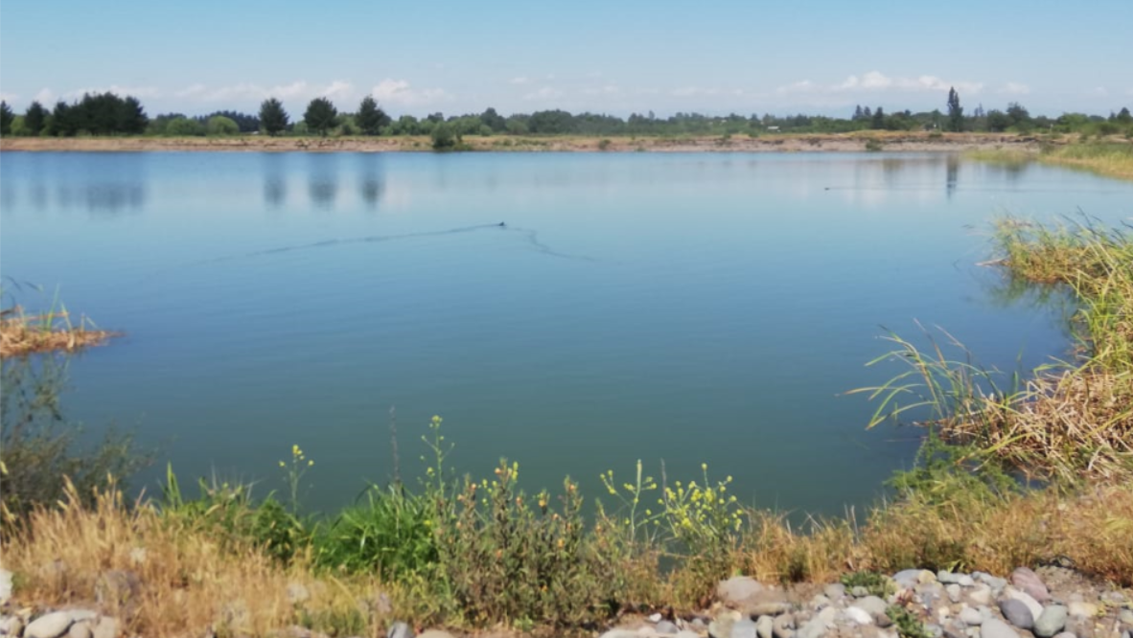
Fotografía 1. | Fecha: 12-11-2019
Coordenadas UTM DATUM WGS84 HUSO 18 | Norte: 5.951.854mN | Este: 761.900 mE
Descripción del medio de prueba: La Pozo de extracción Rol 2212-795 completamente cubierto de agua.

Planta Chancadora – Estación N° 4
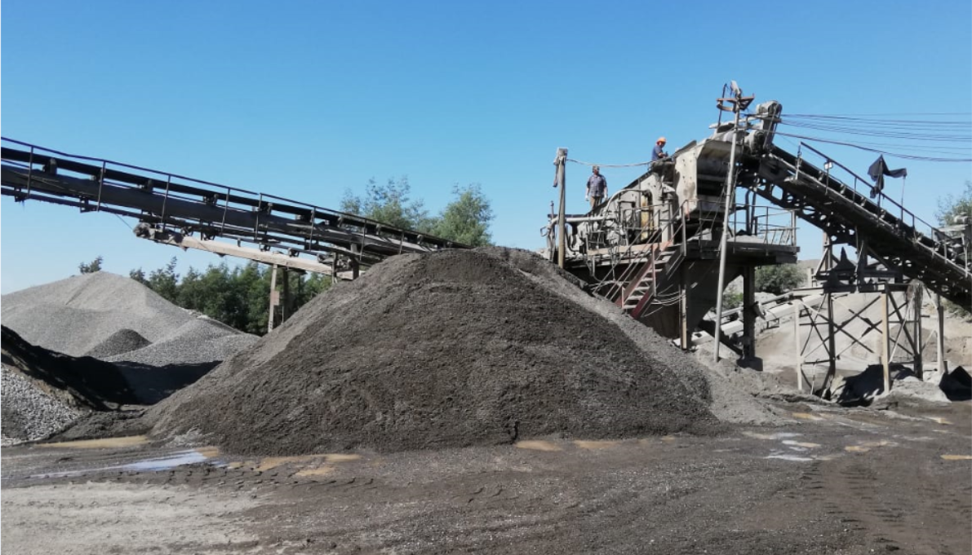
Fotografía 2. | Fecha: 12-11-2019
Coordenadas UTM DATUM WGS84 HUSO 18 | Norte: 5.950.628.mN | Este: 761.615
Descripción del medio de prueba: La fotografía muestra chancadora que se paraliza momentáneamente al momento de la visita.

Área de Acumulación Residuos Líquidos de Lavado – Estación N° 4
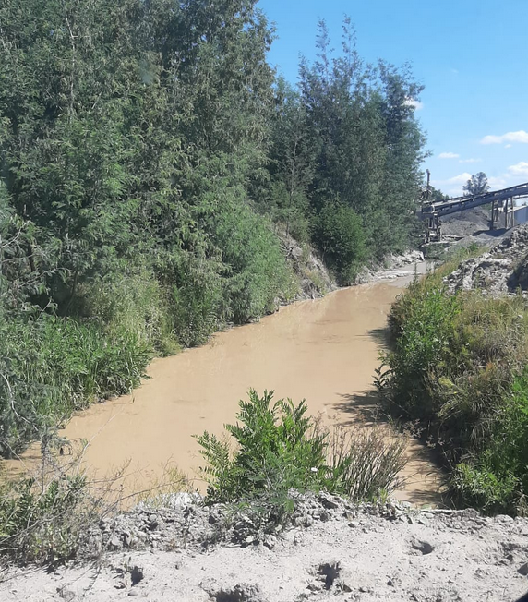
Fotografía 3. | Fecha: 12-11-2019
Coordenadas UTM DATUM WGS84 HUSO 18 | Norte: 5.950.628.mN | Este: 761.615 mE
Descripción del medio de prueba: La fotografía muestra área de acumulación de residuos derivados del lavado chancadora.

Área de infiltración de exceso de lavado (estación 2)
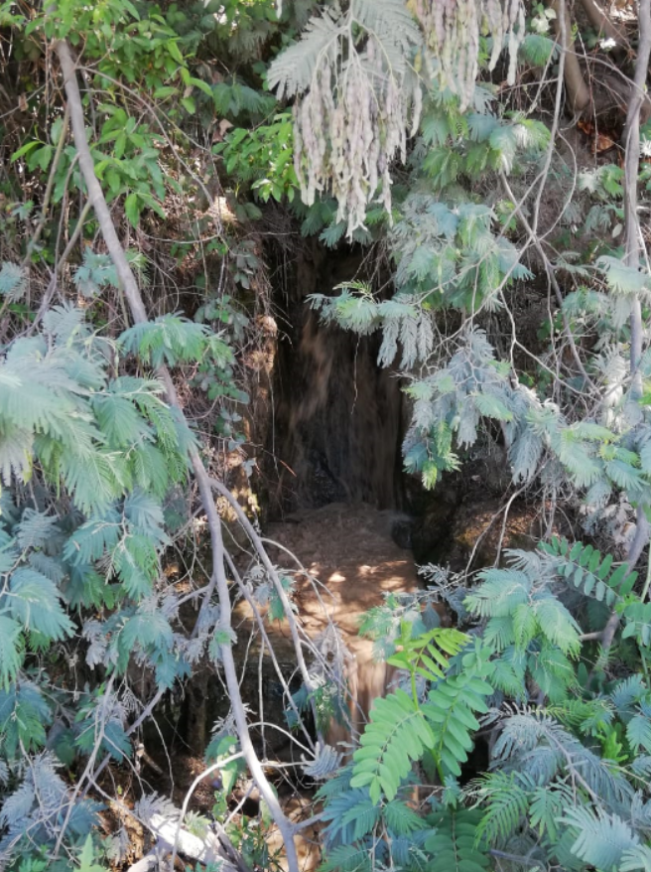
Fotografía 4. | Fecha: 11-09-2019
Coordenadas UTM DATUM WGS84 HUSO 18 | Norte: 5.930.194 mN | Este: 755.856mE
Descripción del medio de prueba: Red de evacuación de aguas lluvias sector sur

FIGURA N° 4 - Plumas de residuos líquidos sobre el río Cato
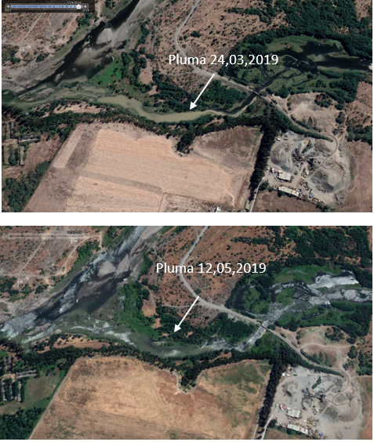
Fuente Google Earth | Fecha: 24.03.2019 y 12.05.2019
Coordenadas UTM DATUM WGS84 HUSO 18 | Norte: 5.950.859mN | Este: 761.444mE
Descripción del medio de prueba: Plumas de residuos líquidos con exceso de solidos suspendidos en el río Cato.

- CONCLUSIONES

De los resultados del análisis de información, denuncias existentes se puede constatar que la PLANTA DE EXTRACCION DE ARIDOS Y CHANCADORA ARMIX LIMITADA, atendida sus características operacionales tiene la obligación de evaluarse ambientalmente previa a su fase de operación, de acuerdo al Art. 3 literales i.5.1 y o.7.4. del DS 40/12, por mantener una superficie de extracción de áridos desde un pozo lastre superior a 5 ha con volúmenes de extracción superiores a 100.000 m3 y generar una carga contaminante de residuos líquidos sin tratamiento alguno y cuyo destino es infiltración y/o descarga superficial a un cauce natural.

N° Hecho Constatado | Tipología o Modificación | Hallazgo
N° 1 | Art. 3 literal i..5.1 DS40/12 | El proyecto requiere evaluación y aprobación ambiental, previa a su fase de operación en atención al Art. 3 literal i.5.1 del DS 40/12, por presentar una superficie predial intervenida de más de 5 ha (13 ha) y un volumen de extracción de material de más de 100.000 m3 (+/- 350.000 m3). Por lo que se considera aplicar causal de elusión del Art .11 bis de la Ley 19.300.
N° 2 | Art. 3 literal o.7.4. DS40/12 | Se establece que el proceso de chacado y lavado de material, genera una fuente emisora de residuos líquidos toda vez que no existe capacidad de mantener una línea de recirculación 100% cerrada, donde además se materializa un proceso de infiltración (estación N° 2) como también eventuales descargas de residuos líquidos sin abatimiento al río Cato, tal como informa denunciante y antecedentes recopilados de Google earth de fechas 24.03.2019 y 12.05.2019.

- ANEXOS

N° Anexo | Nombre Anexo
001 | Acta de fiscalización SMA Ñuble de fecha 12 de noviembre de 2019.
002 | Antecedentes presentados en requerimiento a Acta de fecha 11 de septiembre de 2019.
003 | Oficio SMA 005/20 de advertencia de elusión.

